Première partie (à traiter par tous les candidats): analyse méthodique d’un corpus d’œuvres et réflexion sur certains aspects de la création artistique
À partir de la sélection d’au moins deux œuvres du corpus que vous analysez, développez une réflexion personnelle, étayée et argumentée, sur l’axe de travail suivant :
La notion de lieu, dans, autour, en dialogue avec l’œuvre.
Vous élargirez vos références à d’autres œuvres de votre choix.

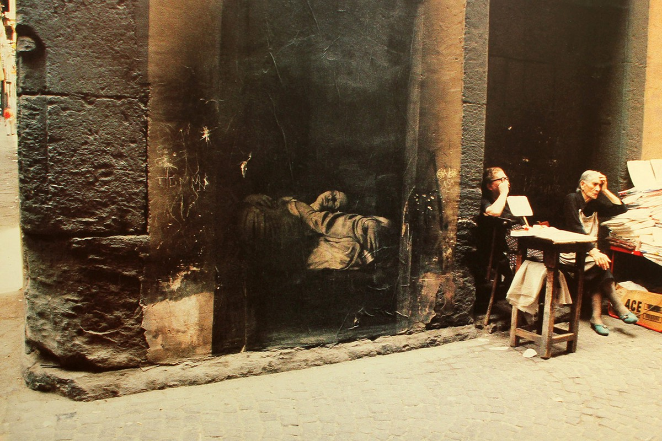
Ernest PIGNON-ERNEST, La Mort de la Vierge d’après Caravage, 62x86 cm, Naples,1990, sérigraphie de dessin réalisé à la pierre noire, collés via Biagio dei Librai
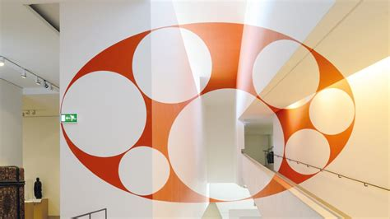
Felice VARINI, Ellipse orange évidée par sept disques, 2000, anamorphose: oeuvre visible et complète seulement quand on se place à un point précis.; oeuvre en trois dimensions. Peinture murale acrylique, Musée des beaux-Arts de Nancy.

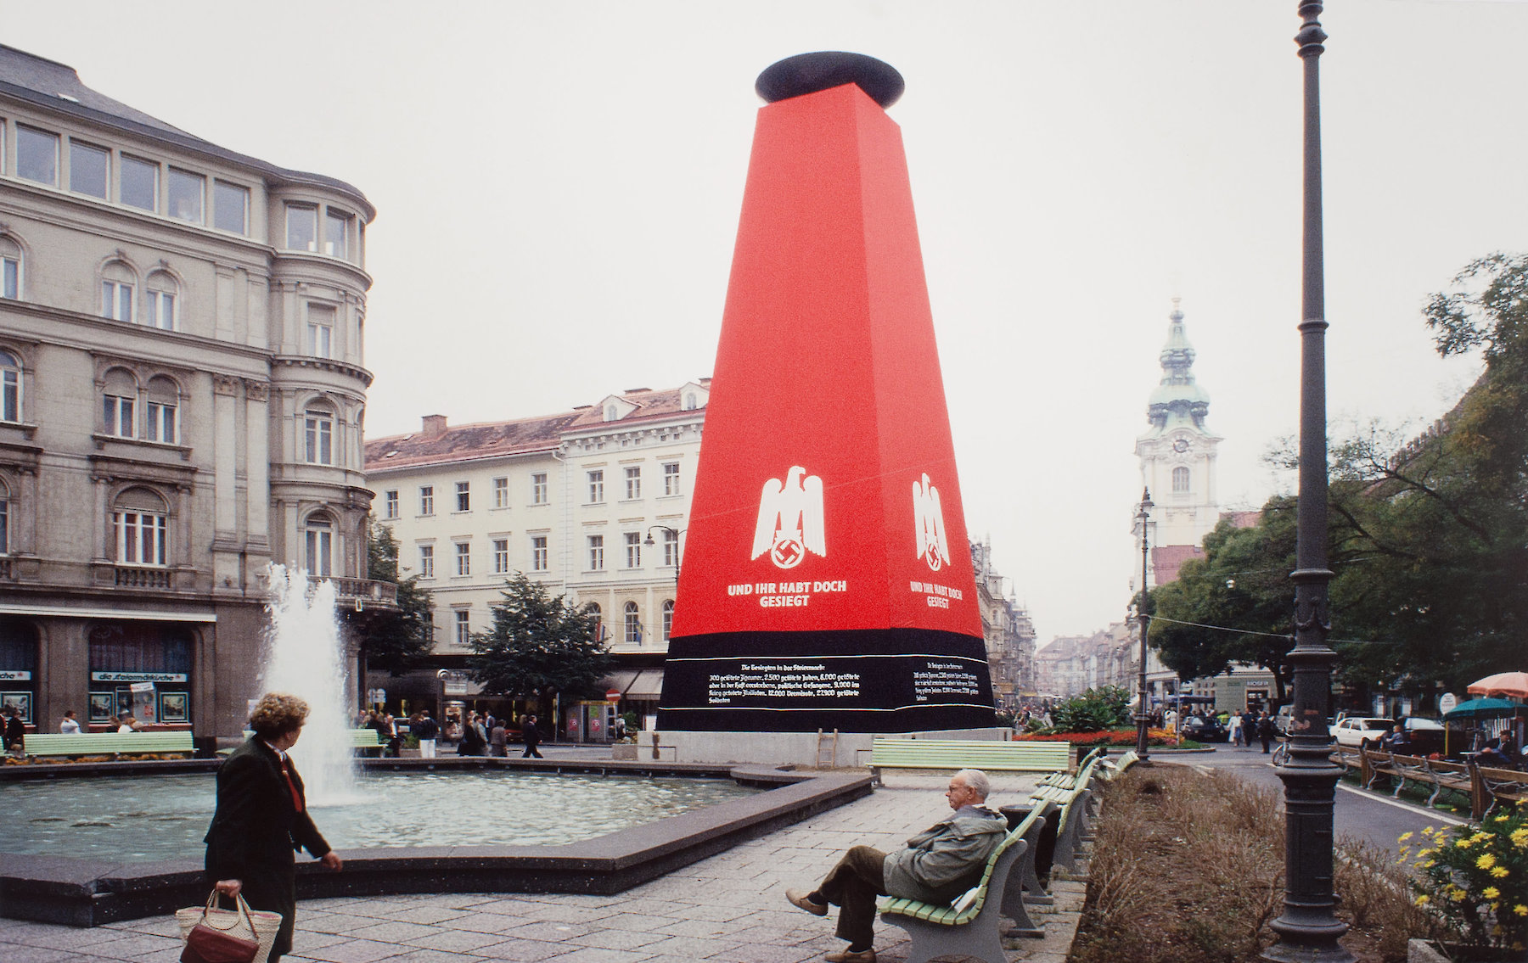Hans HAACKE, Und ihr habt doch gesiegt (Et pourtant vous étiez les vainqueurs), 1988, Graz, Autriche, installation publique composé d’affiche, 260 x 720 x 5 cm

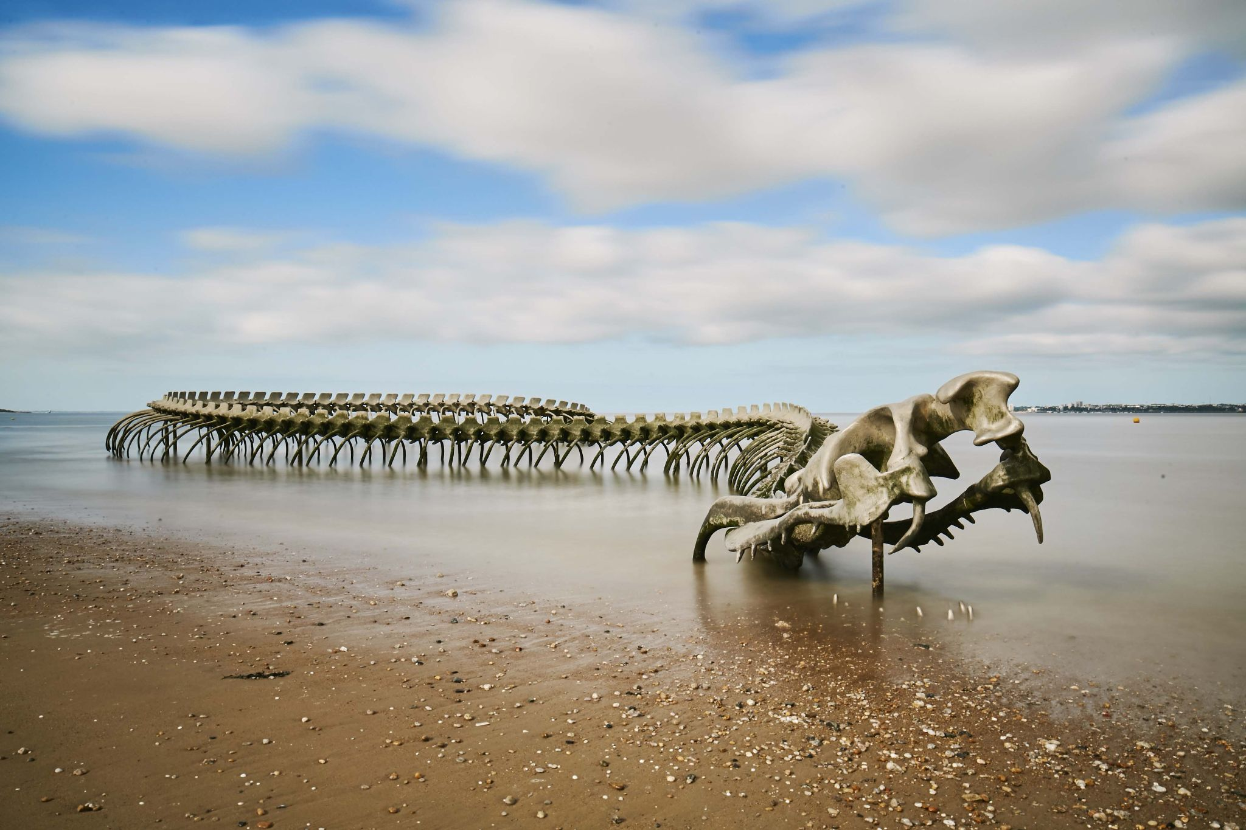

HUANG YONG PING (1954-2019), Serpent d'Océan, 2012, représentation d'un squelette de serpent, aluminium, 130 m, création pérenne dans le cadre du parcours Estuaire,
embouchure de la Loire, estran de Saint-Brévin-les-Pins, Pointe de Mindin, Loire-Atlantique.

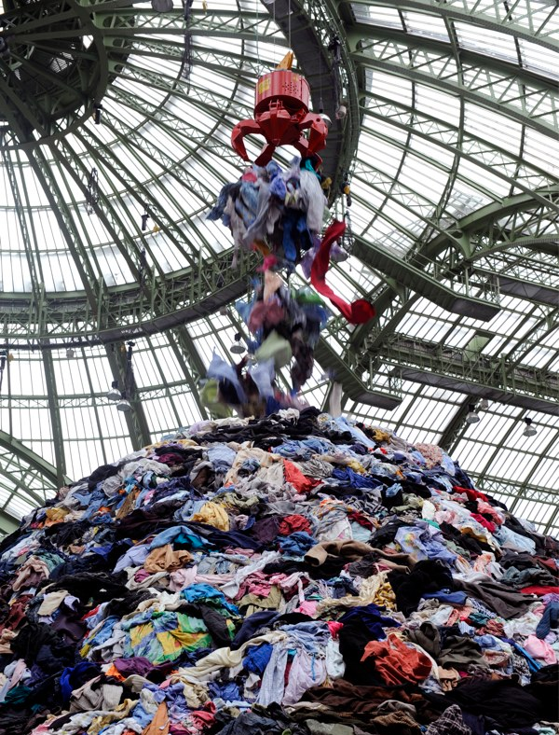
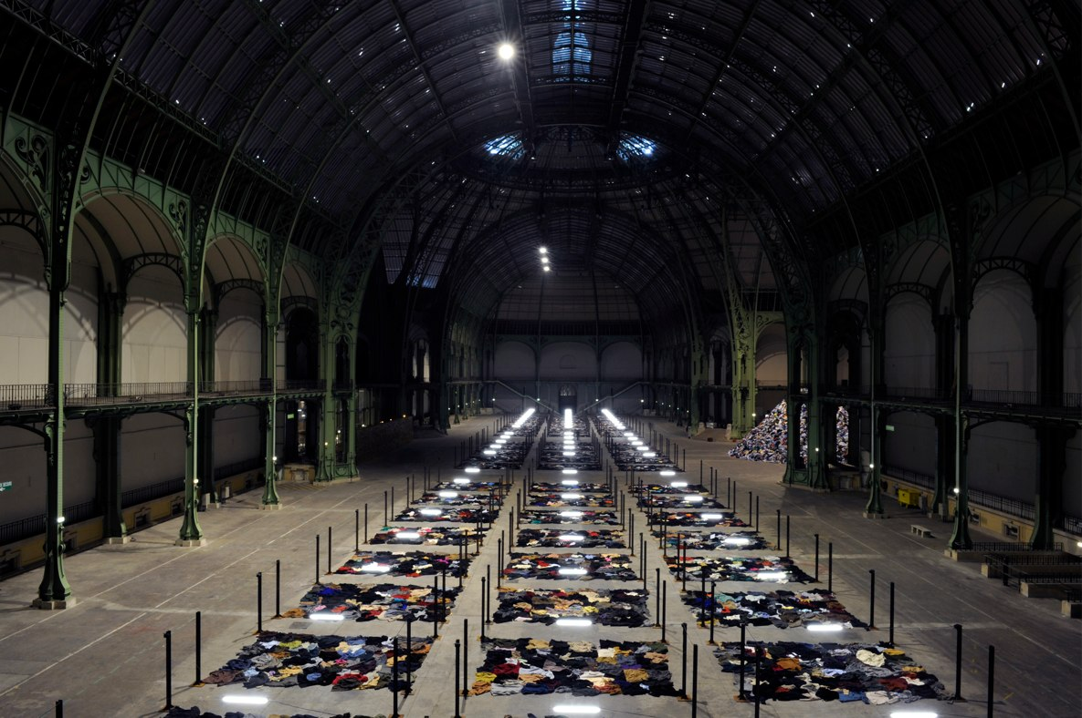

Christian BOLTANSKI, Personnes, 2010 : installation au Grand Palais, lors du Festival Monumenta de 2010 où une pince pioche inlassablement et aléatoirement dans une énorme pile de vêtements de plusieurs mètres, et les relâche au hasard. Cette installation évoque les victimes de la Shoah et les vêtements que les déportés enlevaient avant d’aller dans les chambres à gaz, et restés vides depuis. Le spectateur peut se déplacer entre les différentes piles de vêtements.

Sujet A : commentaire critique d’un document sur l’art

“Alors que nous vivons encore sur une représentation de l’artiste héritée du XIXe siècle, les
modalités concrètes de son travail ont changé, phénomène qui impacte aussi son identité.
L’artiste n’est plus cet être éthéré que lui assigne la vision Romantique, mais un individu
en prise avec les réalités du monde, et qui traite de celles-ci dans ses œuvres. Il pose des
questions à son environnement, élabore des problématiques et des hypothèses, repère,
construit et utilise des outils pour y répondre et propose le résultat de ses réflexions via
des œuvres.
Avec son langage spécifique, avec des objectifs qu’il se donne, l’artiste produit des questions et des émotions, des alertes et des sensations. Il revisite le savoir établi, et une partie de son travail peut être assimilée à une production de connaissance”

À partir du texte de Pierre-Alain FOUR, conduisez une réflexion étayée et argumentée sur la place de l’artiste dans la société actuelle.

Sujet B: note d’intention pour un projet d’exposition (le candidat choisit une des
œuvres du corpus du sujet de la première partie pour développer son projet)

Proposez un projet dans lequel l'œuvre donne un sens au lieu.

